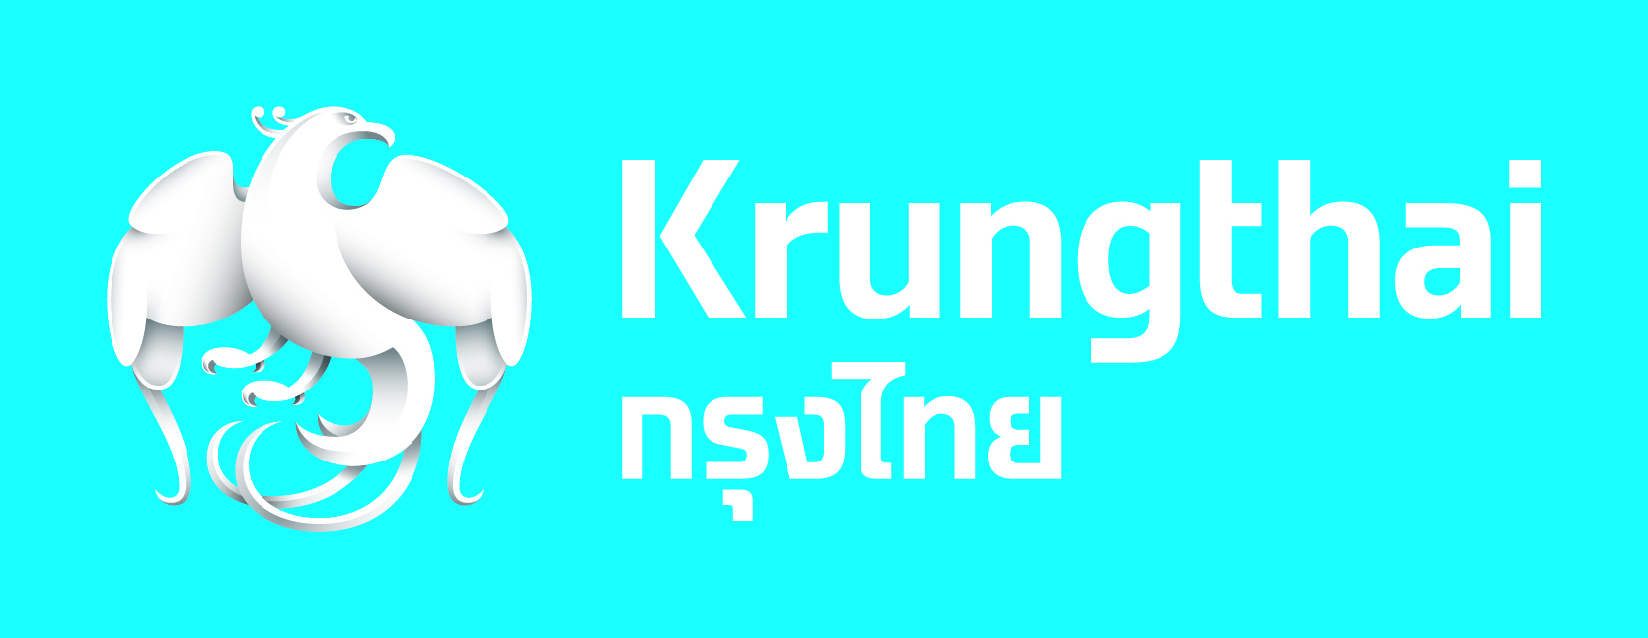

**ข่าวประชาสัมพันธ์**

**“ฉะเชิงเทรา” จับมือ “กรุงไทย” ผนึก 9 องค์กรพันธมิตร ยกระดับฉะเชิงเทราสู่ Smart City**

จังหวัดฉะเชิงเทรา ร่วมกับธนาคารกรุงไทย และ  9 องค์กร  ยกระดับฉะเชิงเทราเป็น “เมืองอัจฉริยะ” หรือ Smart City  นำเทคโนโลยีและนวัตกรรมทางการเงิน เชื่อมต่อ 5 Ecosystems เพิ่มประสิทธิภาพบริหารจัดการเมือง ยกระดับคุณภาพชีวิตประชาชนให้ดีขึ้นอย่างยั่งยืน

**นายไมตรี ไตรติลานันท์** ผู้ว่าราชการจังหวัดฉะเชิงเทรา เปิดเผยภายหลังเป็นประธานในงาน ลงนามบันทึกข้อตกลงความร่วมมือยกระดับเขตพัฒนาพิเศษภาคตะวันออก (EEC) จังหวัดฉะเชิงเทรา สู่การเป็นเมืองอัจฉริยะ (Smart City ) โดยร่วมกับผู้บริหารธนาคารกรุงไทย และ 9 องค์กรได้แก่ สำนักงานส่งเสริมเศรษฐกิจดิจิทัล (DEPA) บริษัท พลังงานบริสุทธิ์ จำกัด (มหาชน) โครงการจัดตั้งนิคมอุตสาหกรรมฉะเชิงเทรา บลูเทคซิตี้  การไฟฟ้าฝ่ายผลิตแห่งประเทศไทย  บริษัท ปตท. จำกัด (มหาชน) บริษัท จัดการและพัฒนาทรัพยากรน้ำภาคตะวันออก จำกัด (มหาชน) บริษัท อมตะ คอร์ปอเรชัน จำกัด (มหาชน) บริษัท โทรคมนาคมแห่งชาติ จำกัด (มหาชน) และบริษัท โตโยต้า มอเตอร์ ประเทศไทย จำกัด  ที่สวนสาธารณะหน้าโรงพยาบาลพุทธโสธรจังหวัดฉะเชิงเทรา เมื่อวันที่ 2 เมษายน 2564

“จังหวัดฉะเชิงเทราเป็นหนึ่งในพื้นที่ยุทธศาสตร์ที่สำคัญของประเทศในเขตพัฒนาพิเศษภาคตะวันออก (EEC) จึงมีส่วนสำคัญในการพัฒนาเศรษฐกิจของประเทศ การลงนามเพื่อพัฒนาฉะเชิงเทราสู่การเป็นเมืองอัจฉริยะในครั้งนี้ สอดคล้องกับวิสัยทัศน์ของจังหวัด “ฉะเชิงเทราเชื่อม EEC สู่เมืองที่อยู่อาศัยชั้้นดี โดยจะนำเทคโนโลยีมาเพิ่มประสิทธิภาพการบริหารจัดการเมืองใน 7 ด้าน ดังนี้  1. Smart Environment สิ่งแวดล้อมอัจฉริยะ 2.Smart Economy เศรษฐกิจอัจฉริยะ 3.Smart Mobility ขนส่งอัจฉริยะ 4.Smart Energy พลังงานอัจฉริยะ 5.Smart People พลเมืองอัจฉริยะ 6.Smart Living ความเป็นอยู่อัจฉริยะ  7.Smart Governance ภาครัฐอัจฉริยะ ทั้งหมดนี้ จะทำให้ฉะเชิงเทราเป็นเมืองที่น่าอยู่และน่าลงทุน เพิ่มโอกาสการสร้างงาน และสร้างรายได้ เพื่อยกระดับคุณภาพชีวิตความเป็นอยู่ของประชาชนให้ดีขึ้น สามารถขับเคลื่อนเศรษฐกิจประเทศไทยสู่ความยั่งยืนต่อไป และได้จัดงานนิทรรศการเทคโนโลยีและนวัตกรรมสู่อนาคต “Padriew Innovation Week Present EEC X Smart City” ระหว่างวันที่ 2-4 เมษายน 2564 ที่สวนสาธารณะหน้าโรงพยาบาลพุทธโสธรจังหวัดฉะเชิงเทรา”

**นายธวัชชัย ชีวานนท์** รองกรรมการผู้จัดการใหญ่ สายงานบริหารจัดการทางการเงินเพื่อธุรกิจ ธนาคารกรุงไทย เปิดเผยว่า ธนาคารนำเทคโนโลยีและนวัตกรรมทางการเงินที่ทันสมัย เข้ามาช่วยยกระดับคุณภาพชีวิตของประชาชนในพื้นที่ฉะเชิงเทรา ครอบคลุม 5 Ecosystems หลัก โดยผลักดันโครงการภาครัฐทั้ง ชิมช้อปใช้ เราเที่ยวด้วยกัน คนละครึ่ง เราชนะ และม33 เรารักกัน ผ่านแอปพลิเคชันเป๋าตังและถุงเงินประชารัฐ เพื่อสร้างประสบการณ์การใช้จ่ายแบบไร้เงินสด อำนวยความสะดวกในการซื้อขายสินค้าระหว่างร้านค้าและประชาชนผู้ใช้บริการ  การเชื่อมต่อระบบบริหารจัดการขนส่งสาธารณะ โดยรับชำระเงินแบบ Contactless ด้วยบัตรสวัสดิการแห่งรัฐ ผ่านเครื่อง EDC   นอกจากนี้ ธนาคารได้นำระบบ Smart Hospital มาให้บริการที่โรงพยาบาลในพื้นที่ รวมถึง Health Wallet หรือ กระเป๋าตังสุขภาพ บนแอปพลิเคชันเป๋าตังที่ธนาคารร่วมกับสำนักงานหลักประกันสุขภาพ (สปสช.) เพื่อให้ประชาชนเข้าถึงบริการด้านสุขภาพพื้นฐานตั้งแต่แรกเกิดจนถึงวัยสูงอายุ อีกทั้ง ธนาคารได้พัฒนา University Application ให้กับมหาวิทยาลัยราชภัฏราชนครินทร์ เชื่อมโยงระบบสารสนเทศของมหาวิทยาลัยเข้ากับระบบการทำธุรกรรมดิจิทัลของธนาคาร รองรับทุกไลฟ์สไตล์และกิจกรรมในรั้วมหาวิทยาลัยทั้งของนักศึกษาอาจารย์ และบุคลากร ไว้ในที่เดียว เพื่อขับเคลื่อนสู่การเป็นมหาวิทยาลัยอัจฉริยะ

-2-

 “ธนาคารให้ความสำคัญกับการพัฒนาชุมชนให้เข้มแข็ง เพิ่มศักยภาพคนในพื้นที่ ด้วยการให้ความรู้พื้นฐานทางการเงินและเทคโนโลยี ไปพร้อมๆ กับการส่งเสริมเศรษฐกิจชุมชน ผ่านโครงการกรุงไทยรักชุมชน โดยคำนึงถึงศักยภาพ ภูมิปัญญา วิถีชีวิต และสิ่งแวดล้อมในท้องถิ่น เพื่อให้แต่ละชุมชุนประยุกต์ใช้ความรู้และเทคโนโลยีในการเพิ่มมูลค่าผลิตภัณฑ์ เพิ่มช่องทางการจัดจำหน่าย ผ่านช่องทางดิจิทัลคอมเมิร์ซ  รวมถึงพัฒนาและอนุรักษ์แหล่งท่องเที่ยวชุมชน ทำให้ชุมชนเข้มแข็ง พึ่งพาตนเองได้  เป็นส่วนสำคัญในการสร้างความยั่งยืนให้กับชุมชนตามวิสัยทัศน์ Growing Together for Sustainability เคียงข้างไทย สู่ความยั่งยืน”

ทีม Marketing Strategy / 5 เมษายน 2564